Zwycięzca komunizmu
W dniu 30 sierpnia br. w Sali Senatu Akademii Medycznej we Wrocławiu wręczyłem w imieniu Komisji Krajowej Federacji `80 Złotą Odznakę `80 oraz statuetkę dębowego drzewa – symbolu siły z „polskiego złota” – miedzi, Jego Eminencji księdzu Henrykowi kardynałowi Gulbinowiczowi za duszpasterską opiekę oraz wielką i patriotyczną pomoc Solidarności i opozycji w stanie wojennym, a także za ekumeniczną posługę Bogu i Kościołowi oraz Siostrze Teresie Zgraji ze Zgromadzenia Sióstr Maryi Niepokalanej we Wrocławiu za odwagę patriotyczną i obywatelską postawę oraz uniemożliwienie podrzucenia przez SB podczas rewizji w stanie wojennym w Instytucie Medycyny Społecznej Akademii Medycznej we Wrocławiu kompromitujących materiałów przewodniczącego Komisji Krajowej Zbigniewa Półtoraka.
Była to już trzecia uroczystość rocznicowa, w ramach której mieliśmy zaszczyt wręczać odznaczenia duchownym Kościoła Polskiego. W rocznicę wprowadzenia stanu wojennego 13 grudnia 2006 r. wręczyliśmy na Jasnej Górze, po raz pierwszy w najnowszej historii Polski, taką odznakę Prymasowi Polski Jego Eminencji księdzu Józefowi kardynałowi Glempowi za historyczną rolę w przeprowadzeniu Polski i Polaków do wolności i demokracji oraz wielką posługę kapłańską, a w dniu 17 stycznia 2007 r. w Krakowie przy ul. Franciszkańskiej 3 Jego Eminencji księdzu Stanisławowi kardynałowi Dziwiszowi, wyrażając głęboką wdzięczność za uratowanie życia Ojcu Świętemu Janowi Pawłowi II i wielką posługę na chwałę Boga i ludzi.
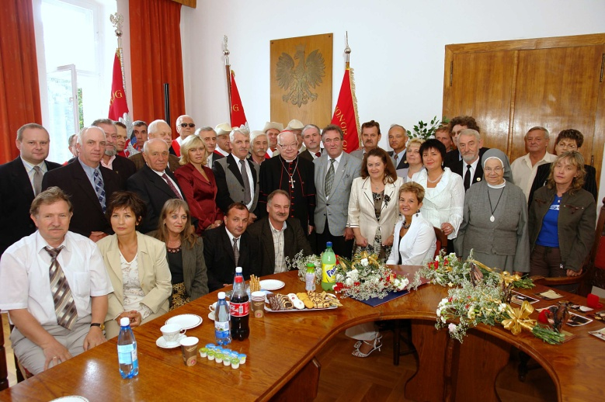
Związek uznaje, iż komunizm upadł za sprawą działalności Ojca Świętego – Naszego Wielkiego Rodaka Papieża Jana Pawła II. Już podczas pierwszej wizyty w naszej ojczyźnie ten Wielki Polak wołał: „Niech zstąpi Duch Twój i odmieni oblicze ziemi, tej ziemi”. Świat polityki odczytał te słowa jednoznacznie jako zapowiedź uwolnienia Polski od totalitarnego systemu, a przerażeni komuniści podjęli próbę zabicia Ojca Świętego w 1981 r., który ich systemowi szczególnie zagrażał. Gdy to się nie udało, musieli podjąć kompromis i oddać Polskę wolnemu i demokratycznemu światu, za co państwa zachodnie otworzyły się na procesy demokratyczne w samej Rosji, stopniowo włączając ten kraj w system demokratycznego świata i jego instytucji. Podobnie jak Ignacy Paderewski lobbował na rzecz odrodzenia się państwa polskiego po okresie zaborów, Ojciec Święty zmieniał oblicze świata swym wielkim autorytetem i powagą, jaką darzył Go cały świat. Z naszą tezą, iż komunizm obalił Ojciec Święty zgodził się podczas wizyty w Krakowie i długiej rozmowy ksiądz Henryk kardynał Dziwisz, który ujawnił, iż gdy obniżał się duch Solidarności w pierwszych latach stanu wojennego Papież Jan Paweł II zdecydował się na wizytę w naszym kraju w 1983 roku. W czasie powitania na lotnisku Okęcie Ojciec Święty zwrócił się do gen. Wojciecha Jaruzelskiego z prośbą o spotkanie z Lechem Wałęsą, którego pozycję takim działaniem chciał wzmocnić i przypomnieć światu, ale gen. W. Jaruzelski odpowiedział, że jest ono niemożliwe do spełnienia ze względów politycznych, na co Ojciec Święty odwrócił się do towarzyszącego księdza Stanisława Dziwisza i powiedział: „to wracamy do Rzymu”. Wtedy gen. W. Jaruzelski z obawy o zerwanie wizyty zdecydowanie odpowiedział i zapewnił, że na pewno do takiego spotkania dojdzie i władze zrobią wszystko, żeby tak się stało. Na koniec spotkania zapytałem JE ks. Stanisława kardynała Dziwisza, czy Kościół również uznaje za znak boski zamknięcie przez wiatr księgi leżącej na trumnie Ojca Świętego Jana Pawła II podczas Jego pogrzebu, gdyż pytani przeze mnie introligatorzy wskazywali, że taką ciężką księgę mógł zamknąć jedynie Bóg. Ksiądz kardynał S. Dziwisz zgodził się z tą tezą i dodał, że tak uważają kardynałowie uczestniczący w ostatniej drodze Jana Pawła II i dodał, że księga ta była specjalnie zabezpieczona przez introligatorów, aby się sama nie zamknęła. Ten znak dowodzi, że za sprawą Najwyższego odszedł od nas Ten, któremu przyszło zmieniać oblicze całej ziemi, w tym i tej naszej polskiej. Zmienił przecież i pokazał pokojową drogę współistnienia wszystkim narodom świata.
Dziękując wszystkim wymienionym JE kardynałom dziękowałem w imieniu z 1980 r. za wielką i historyczną rolę Kościoła i pomoc niesioną opozycji i społeczeństwu w trudnym okresie stanu wojennego i kolejnych latach. Tam w kościołach znajdowaliśmy oazę wolności i demokracji, tam też mogliśmy wyrażać swoje patriotyczne postawy. Przez Kościół płynęła też olbrzymia pomoc materialna z wielu państw świata, będącego dla tego świata ostoją przewidywanych demokratycznych zmian. Dziękowałem też Ojcom Kościoła Polskiego za swoisty testament Ojca Świętego Jana Pawła II, który będąc niezadowolony z biegu rzeczy w swojej i naszej ojczyźnie, wołał doniosłym głosem – „to jest moja umiłowana ojczyzna, to są moi bracia i siostry” – wprowadził nas do Unii Europejskiej. Słowa tego największego w historii Polaka trafiały do światowych i krajowych elit i musiały być właściwie odczytywane. To za Nim bowiem chodzili w procesji wszyscy bez wyjątku na tym świecie. Testament ten owocuje obecnie wolnym rynkiem pracy i płacy, w którym Polacy szczególnie dobrze się czują jako społeczeństwo wykształcone i przedsiębiorcze, w czym doskonaliły nas lata zaborów. Owocem tego jest i wzrost gospodarczy, i wzrastająca zamożność obywateli, ale również szybka edukacja obywatelska wynoszona z bytności wielu rodaków za granicami kraju. Dzięki temu swoistemu testamentowi Ojca Świętego Polacy już nie muszą stać pod bramami zakładów i żebrać o pracę. Poczuli swoją wartość i miejsce w międzynarodowym podziale pracy. I za to jesteśmy Ojcu Świętemu Janowi Pawłowi II głęboko wdzięczni na wieki. Dalsze otwarcie Polski na świat i świata na Polskę daje olbrzymie możliwości samorealizacji dla poszczególnych ludzi i grup społecznych. Dlatego oprócz wielu przesłanek natury duchowej, opowiadamy się za tym, aby imię Jana Pawła II było błogosławione.
Podczas uroczystości wręczyliśmy także nasze najwyższe odznaczenie Złotą Odznakę ’80 innym znamienitym gościom: prof. dr. hab. Wojciechowi Witkiewiczowi „w dowód uznania wielkich zasług dla wrocławskiej i dolnośląskiej służby zdrowia i wielkiej pomocy niesionej pacjentom” oraz Wiesławowi Rachwałowi, dwukrotnie internowanemu „w dowód uznania za wielką działalność na rzecz odzyskania niepodległości i budowy demokratycznego państwa oraz budowania samorządności pracowniczej, a także trwanie i kultywowanie tradycji sierpnia’80 roku” i również dwóm naszym związkowcom Andrzejowi Judzie oraz Ryszardowi Kanieckiemu.
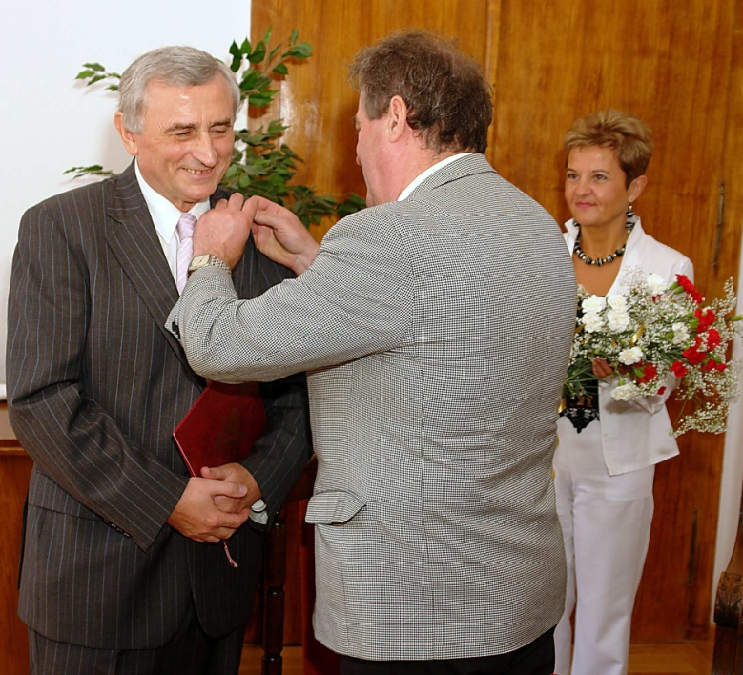
Wszyscy znakomici odznaczeni podziękowali nam, a z innych przesłanych życzeń najbardziej odpowiada naszemu charakterowi związkowemu przesłanie burmistrza miasta Wolina, który napisał: „... Komisja Krajowa ’80, której Pan przewodniczy jest ideologicznym spadkobiercą społecznego zrywu w sierpniu 1980 roku”.
W czasie tej wzniosłej imprezy grał nam pięknie pieśni opozycji i z okresu stanu wojennego nasz związkowy bard Waldek Reginiewicz. Uroczystości zakończyły się złożeniem wieńca w hołdzie robotnikom strajkującym w lipcu 1980 r. w województwie lubelskim oraz stoczniowcom Szczecina i Gdańska pod pamiątkową tablicą przy ulicy Grabiszyńskiej.
Uroczystość była doniosła i niezwykle udana również dzięki pomocy pani mgr Beaty Bejdy – kierownika Biura Obsługi Rektora i Prorektorów oraz kanclerza mgr Artura Parafińskiego, za co w tym miejscu ogromnie dziękuję.
dr Zbigniew Półtorak
przewodniczący Komisji Krajowej
Federacji ’80

